**Educación religiosa**

**“Construimos una misión fraterna”**

**(SEMANA 33)**

¡Hola! Te saluda Sebastián, esta semana empezamos trabajando la **1ra actividad** de la **Experiencia de Aprendizaje 9,** hablaremos sobre la fraternidad, solidaridad y esperanza.

Leemos la siguiente situación

Al 2021, las peruanas y los peruanos hemos alcanzado diversos logros como sociedad. No obstante, aún existen desafíos y problemáticas en el aspecto sociocultural con respecto a los valores propios de nuestra tradición ante las necesidades del prójimo. Esto exige asumir la misión de actuar para construir un país más solidario y fraterno.

¿Qué podemos hacer ante las problemáticas actuales, como peruanas y peruanos, para seguir construyendo el país que queremos según las necesidades del prójimo?

Reflexionemos:

* **¿Cuál es el principal problema que se presenta en esta situación?**

Aún existen desafíos y problemas socioculturales que no han podido resolverse.

* **¿Qué acciones podemos proponer que contribuyan a dar solución a la problemática actual en beneficio de nuestra familia, comunidad y región?**

Podemos reforzar nuestros valores que se enfoquen en el bien del prójimo. Como por ejemplo, dar donaciones solidarias, preocuparnos y atender a los enfermos, tratar con respeto a los demás, especialmente a los mayores.

Reconocemos las necesidades presentes en nuestra localidad

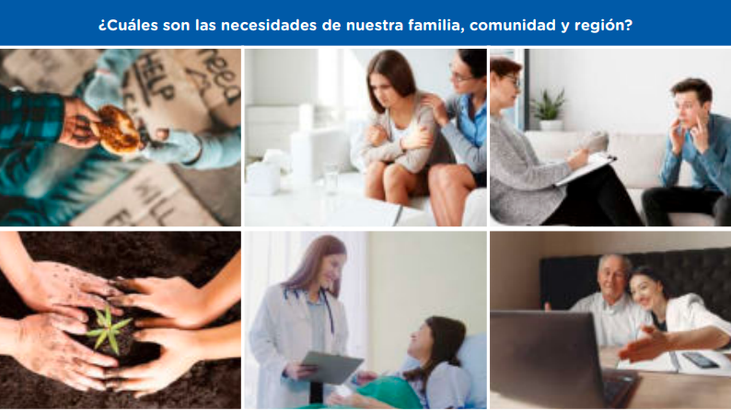Para ello, te invitamos a observar e identificar las necesidades de nuestra familia, comunidad y región en el siguiente cuadro:

1. **¿Qué necesidades y soluciones se proponen a las problemáticas que se presentan en las imágenes?**

- En la situación 1 se presenta una necesidad de pobreza y de hambre, y como solución debemos compartir con las demás personas lo que tenemos. En la situación 2, se presenta una situación de problemas entre una pareja y como solución ellos conversan y tratan de mejorar como familia. En la situación 3, se presenta una situación donde el hijo esta preocupado porque su madre revisa algunas actividades de su hijo, como solución, los jóvenes debemos ser mas responsables y confiar en nuestros padres. En la situación 4, se presenta una necesidad de la plantación de árboles, como solución, debemos plantar arboles para mejorar nuestro ambiente. En la situación 5, se presenta una situación de enfermedad en un hospital, como solución debemos tratar bien a los enfermos como lo hace la enfermera. En la situación 6, se presenta una situación de la unión en familia, como solución, debemos compartir mas momentos en familia o con una persona especial que nos haga sentir mejor.

1. **¿Qué otras necesidades existen en nuestro entorno familiar, comunitario o en la región que también necesita alternativas de solución?**

-

1. **¿Qué valores demuestran con sus acciones las personas que brindan su ayuda?**

- Demuestran solidaridad, paciencia, amor, dedicación y unión.

1. **¿Qué razones motivan a las personas a brindar su ayuda al prójimo?**

- Sus beneficios, ya que, al ayudar al prójimo, siempre y cuando se haga con sinceridad, tendremos una buena autoestima, y un dia tu acción te será retribuida, como lo dice la ley del Karma

Leemos y reflexionamos

**Conciencia de los valores comunes**

El diálogo entre las culturas, instrumento privilegiado para construir la civilización del amor, se apoya en la certeza de que hay valores comunes a todas las culturas, porque están arraigados en la naturaleza de la persona. En tales valores la humanidad expresa sus rasgos más auténticos e importantes. Hace falta cultivar en las almas la conciencia de estos valores, dejando de lado prejuicios ideológicos y egoísmos partidarios para alimentar ese humus cultural, universal por naturaleza, que hace posible el desarrollo fecundo de un diálogo constructivo; valores como la justicia, la libertad, la igualdad, la paz, la unidad.

Respondemos

* **¿Cómo incluye la conciencia de los valores para construir una cultura de dialogo y paz?**

- Los valores rechazan la violencia y previenen los conflictos, incluyendo en la humanidad, expresando sus rasgos más auténticos en importantes.

Leemos y reflexionamos

**Madre Teresa de Calcuta: Fraternidad, el amor en acción**

Por eso, ver en el prójimo a mi hermano me lleva necesariamente a que no me sea indiferente y a hacerme cargo de sus necesidades viviendo la solidaridad. Así, la fraternidad se expresa en acoger al otro para dar y darse a uno mismo hasta la entrega total por amor, validando al otro como un acreedor de mi respeto y cariño, como quien se enfrenta a su hermano de sangre. ¡Qué distinto sería el mundo si todos tuviéramos este lente de la fraternidad para mirarnos!

Bajo el lema Madre Teresa de Calcuta: “Fraternidad, el amor en acción”, te proponemos descubrir en el otro a un hermano que no te deje indiferente, en el que confiar y al que manifestar el amor en acciones concretas que se expandan a otros. Así, te invitamos a participar de las distintas actividades en tu sede y a llevar este legado a tu vida personal.

Respondemos

* **¿Cómo se expresa la fraternidad en mis relaciones con los demás?**

- Se expresa a través de las acciones de amor que realizamos hacia las demás personas, haciendo que se expandan a otros, llevando este legado en nuestra vida personal

1. **¿Cómo podemos hacer realidad la fraternidad en acción en nuestra comunidad?**

- Empezando desde nosotros mismos, practicando el amor en acciones concretas que se expandan a otros, llevando este legado en nuestra vida personal

Es momento de elaborar nuestras propuestas

(Las propuestas se presentaran en la actividad 3 de Religión por medio de un periódico mural, pero aquí te dejo algunas, si es que te piden en esta actividad)

* Practicar la fraternidad en nuestra comunidad
* Ayudar al prójimo cuando este pasando por momentos difíciles, y aconsejarlo, haciendo uso de nuestro testimonio de vida.
* Poner en practica las acciones de amor hacia los demás para transmitirlo hacia las demás personas de nuestra comunidad
* Ayudar al prójimo en todo tiempo, porque se nos retribuirá a nosotros, cuando pasemos por momentos difíciles
* Practicar acciones en favor del ambiente para defender nuestro patrimonio natural

Evaluamos nuestros avances

**Competencia**: Construye su identidad como persona amada por Dios, digna, libre y trascendente, comprendiendo la doctrina de su propia religión, abierta al diálogo con las personas que le son cercanas.

|  |  |  |  |
| --- | --- | --- | --- |
| Criterios de evaluación | Lo logré | Estoy en proceso | ¿Qué puedo hacer para mejorar mis aprendizajes? |
| Argumenté una propuesta de acciones solidarias para construir una cultura de diálogo y paz con valores de nuestra tradición e iniciativas esperanzadoras a la luz del Evangelio. |  |  |  |
| Asumí los valores de nuestra tradición de forma digna, libre y trascendente, y los trasmití a mi comunidad de manera comprensible. |  |  |  |

Con eso ya habríamos terminado esta actividad 1. Espero te haya resultado de ayuda, que Diosito te bendiga y nos vemos la próxima semana nwn

Sebastián Durand